**Capacidade:** Agendamento.

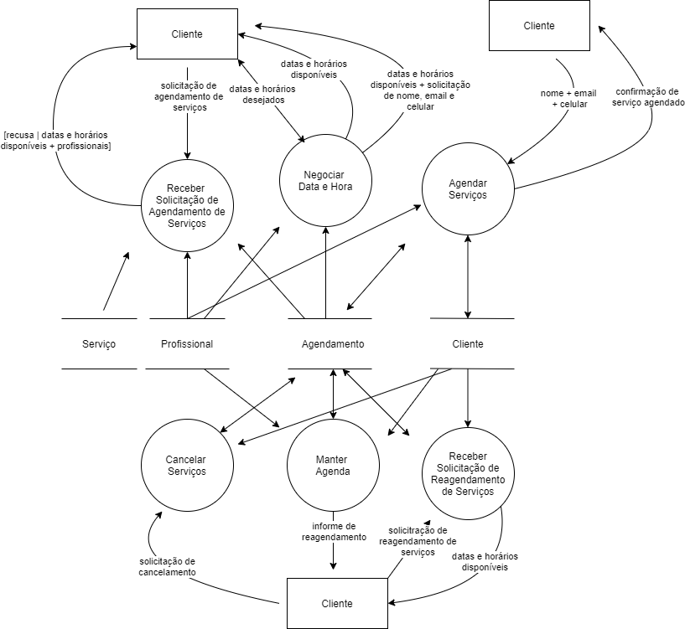

**Capacidade:** Obter serviço.

